A. **Inisiatif** Merupakan sifat dasar sembarang dialog yang akan menentukan keseluruhan ragam komunikasi dialog. Inisiatif oleh komputer, pengguna memberikan tanggapan atas prompt yang diberikan oleh komputer untuk memasukkan perintah atau parameter perintah.

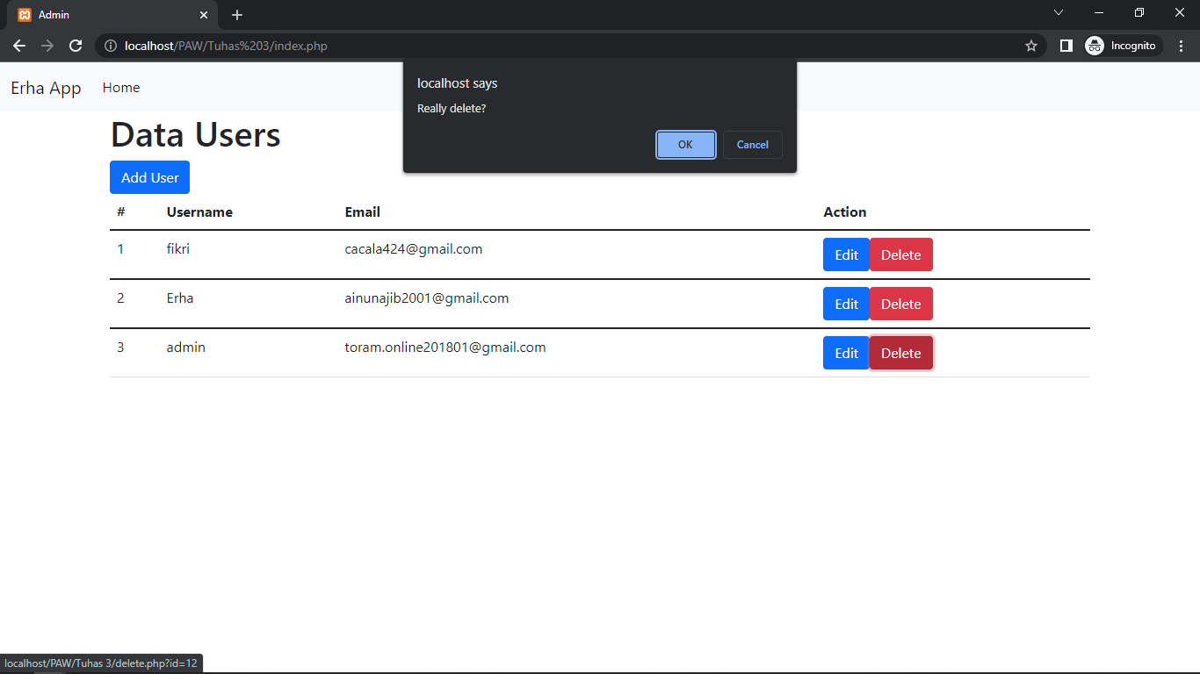

**Contoh** : Pengguna memberikan tanggapan atas prompt yang berikan oleh komputer untuk memasukkan perintah atau parameter perintah

B. **Keluwesan** Sistem yang luwes atau fleksibel adalah sistem yang mempunyai kemampuan untuk mencapai suatu tujuan lewat sejumlah cara yang berbeda.

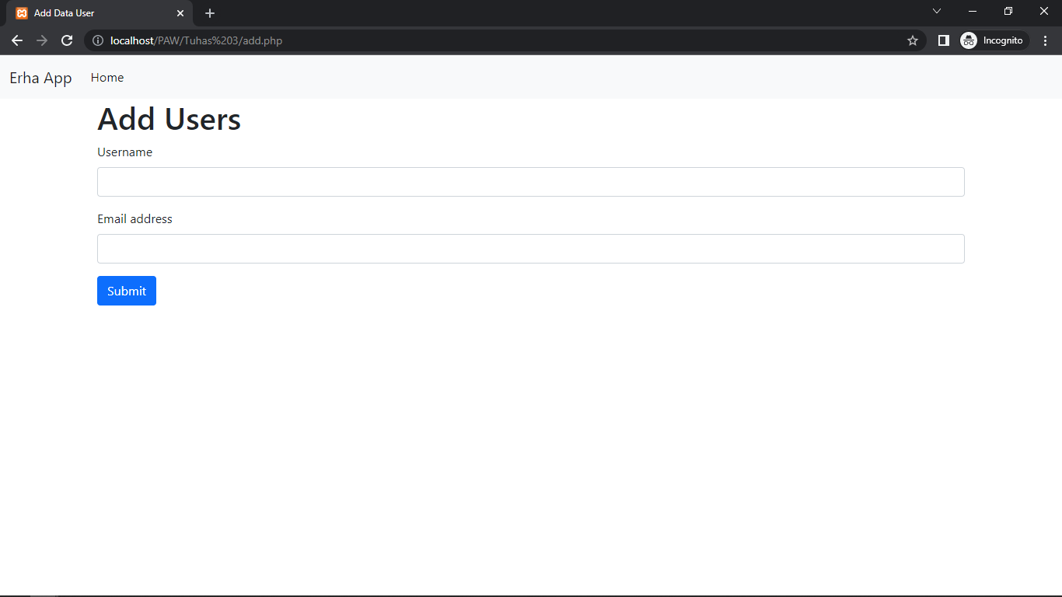

**Contoh**: Pengguna mempunyai kesempatan melakukan customizing dan memperluas antarmuka dari sebuah sistem untuk memenuhi kebutuhan / pengguna mempunyai keluwesan dalam mengisi form.

C. **Kompleksitas** Dalam sebuah program aplikasi, perintah-perintah yang ada dapat diatur sedemikian rupa sehingga membentuk semacam struktur pohon hirarki perintah. Pengelompokan dalam menerapkan model yang diinginkan pengguna ke dalam sistem, dan hal ini dapat diperoleh dengan menggunakan hirarkhi atau ortogonalitas atau keduanya.

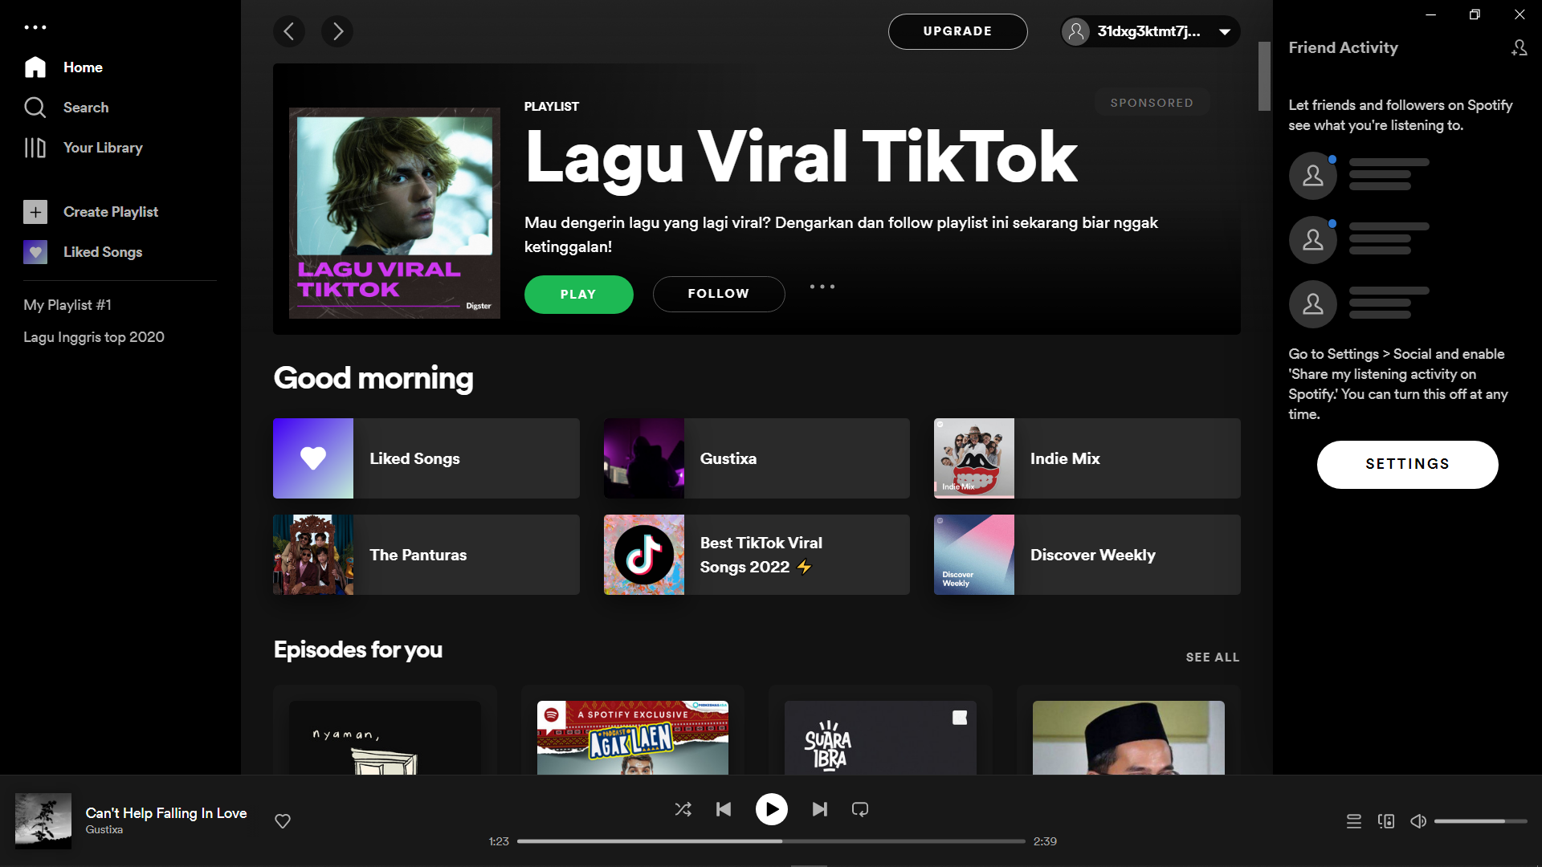

Contoh : pada play screen di aplikasi spotify hanya menampilkan beberapa tombol penting dan informasi penting terkait dengan pemutaran audio podcast sehingga user lebih fokus pada content yang sedang didengarkan dan dilihat oleh pengguna

D. **Kekuatan** Kekuatan didefinisikan sebagai jumlah kerja yang dapat dilakukan sistem untuk setiap perintah yang diberikan oleh pengguna. Kekuatan didefinisikan sebagai jumlah kerja yang dapat dilakukan oleh sistem untuk setiap perintah yang diberikan oleh pengguna.

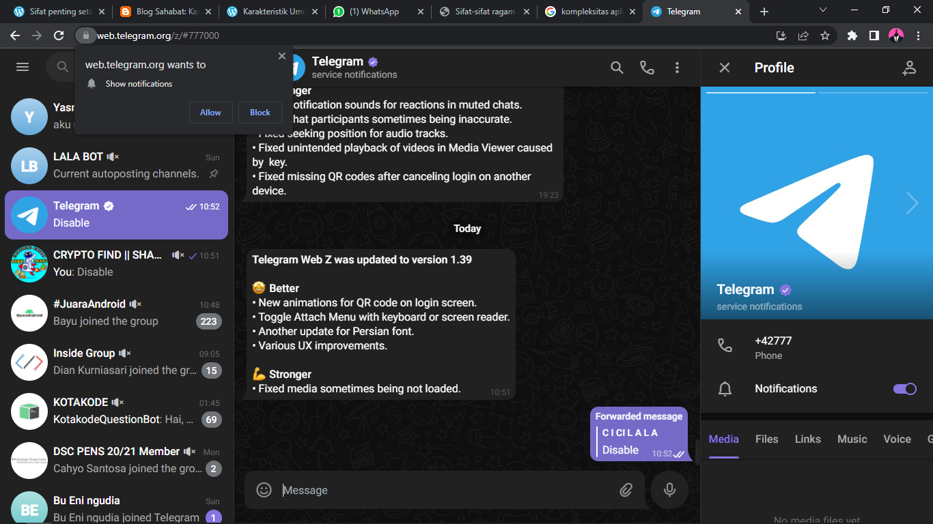

Contoh : dapat mengirim pesan sekaligus di app telegram / pesan siaran

E. **Beban** **Informasi** adalah Ragam dialog yang terjadi antara komputer dengan manusia lebih menitik beratkan pada penyajian informasi yang dihasilkan komputer kepada pengguna. Dalam hal ini menitik beratkan pada penyajian informasi yang dihasilkan komputer kepada pengguna. Agar penyampaian informasi itu dapat berdaya guna dan beban informasi yang terkandung di dalam suatu ragam dialog seharusnya disesuaikan dengan aras pengguna.

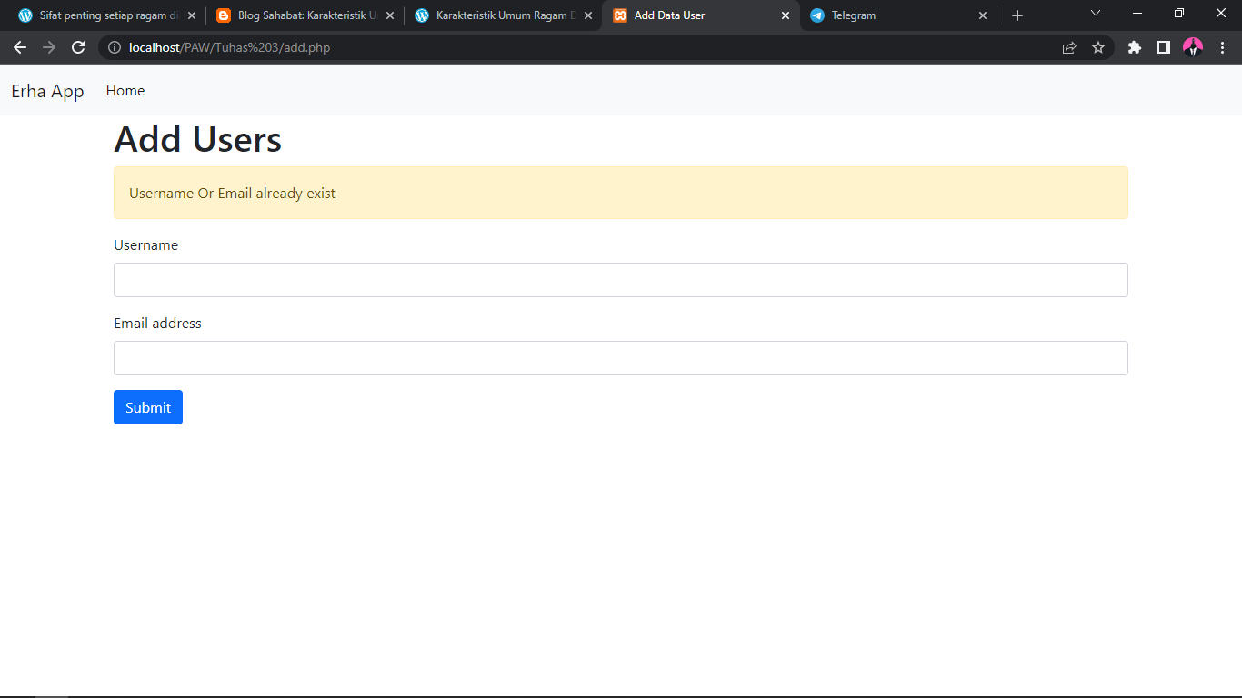

Contoh: jika user memasukkan data dan terdapat data yang sama maka akan di beritakukan oleh computer kalau data tersebut sudah terdaftar